大连理工大学
毕业设计（论文）任务书

（理工类）

题 目 名 称 论文评审评分系统

学部（学院） 软件学院 专 业 软件工程
学 生 姓 名 刘树东 学 号 201792409
指 导 教 师 李明楚 职 称 教授
下发 2020 年12月12 日 上交2021年 6 月 1 日

本科生毕业设计（论文）须知

1．认真学习理解《大连理工大学大学生毕业设计（论文）工作管理办法》。
2．努力学习、勤于实践、勇于创新，保质保量地完成任务书规定的内容。
3．独立完成规定的工作任务，严格遵守学术道德、学术规范，严禁抄袭、剽窃、伪造、篡改、买卖、代写等学术不端行为，一经发现将根据《大连理工大学学生违纪处分规定》给予相应处分，并追究相关指导教师指导责任；已授予学位的经查实将依法撤销已授予学位，并注销学位证书。
4．毕业设计（论文）成果、资料应于答辩结束后及时交给学部（学院）收存，学生不得擅自带离学校。经指导教师推荐可作为论文发表。
5．爱护仪器设备，节约材料，严格遵守操作规程及实验室有关制度。
6．毕业设计（论文）完成后，将《大连理工大学毕业设计（论文）任务书》同毕业设计（论文）一同交给指导教师。

毕业设计（论文）任务下达表
题目：论文评审评分系统

Title：Dissertation review and scoring system

一、题目来源（在合适的项目前划√）
（ ）科研项目、（√）工程模拟、（ ）实际应用、（ ）自拟课题、（ ）大创项目
其他：
二、设计（论文）要求；设计参数
相关技术、工具：Spring Boot框架，Vue框架，MySQL数据库，Hibernate框架
主要模块：登陆模块，学生端论文上传模块，学生端成绩查看模块，学生端申请重审模块，导师端评阅论文模块，导师端查看评审结果模块，教务端人员管理模块，教务端论文分配模块等。
主要功能：学生上传论文，导师评审论文，导师论文打分，管理员论文分配，学生发布博客，学生查看博客。
三、个人重点工作
- 完成论文评审评分系统框架设计。
- 学习Spring Boot框架，Vue框架，Hibernate框架。
- 使用Spring Boot + Vue实现前后端分离。
- 结合Hibernate实现数据库管理。
- 实现学生端，导师端，管理员端模块。
- 实现创新型功能，例如论文错误标签，导师在论文上添加评论，学生博客等。
四、各阶段时间安排、应完成的工作量
第一阶段: 2020/12/12~2020/12/18 毕业设计选题
第二阶段: 2020/12/18~2020/1/10 毕业设计开题
第三阶段: 2021/1/10~2021/1/20 调研工作
第四阶段: 2021/1/20~2021/2/10 需求分析
第五阶段: 2021/2/10~2021/2/20 系统设计
第六阶段: 2021/2/20~2021/3/10 详细设计
第七阶段: 2021/3/10~2021/4/20 系统实现
第八阶段: 2021/4/20~2021/4/27 测试与分析
第九阶段: 2021/4/27~2021/5/21 撰写相关文档
第十阶段: 2020/5/21~2020/5/31 文档修改查重等
第十一阶段: 2020/6/9~2020/6/21 论文答辩
五、应阅读的资料及主要参考文献目录
[1]Craig Wall.SpringBoot实战[M].人民邮电出版社:北京,2016(9)
[2]王松.Spring Boot+Vue全栈实践开发[M].清华大学出版社:北京,2019(1)
[3]陈倩怡,何军.Vue+Springboot+MyBatis技术应用解析[J].电脑编程技巧与维护,2020,(1):14-15,28.
[4]沈佳棋,倪珊,王杰, 等.基于Vue+SpringBoot的分类学科竞赛管理系统设计[J].无线互联科技,2020,17(17):74-77.
[5]王小红.基于Java EE的项目评审文档管理信息系统的研究与实现[D].华北电力大学;华北电力大学(北京),2018.
[6]丁勇,相恒奎,袁方, 等.基于区块链的论文评审及追溯系统[J].南京信息工程大学学报,2019,11(5):551-558. DOI:10.13878/j.cnki.jnuist.2019.05.006.
[7]朱宇航.基于系统理论探讨我国OA论文的开放式同行评审模式[J].常州信息职业技术学院学报,2019,18(2):81-84. DOI:10.3969/j.issn.1672-2434.2019.02.022.

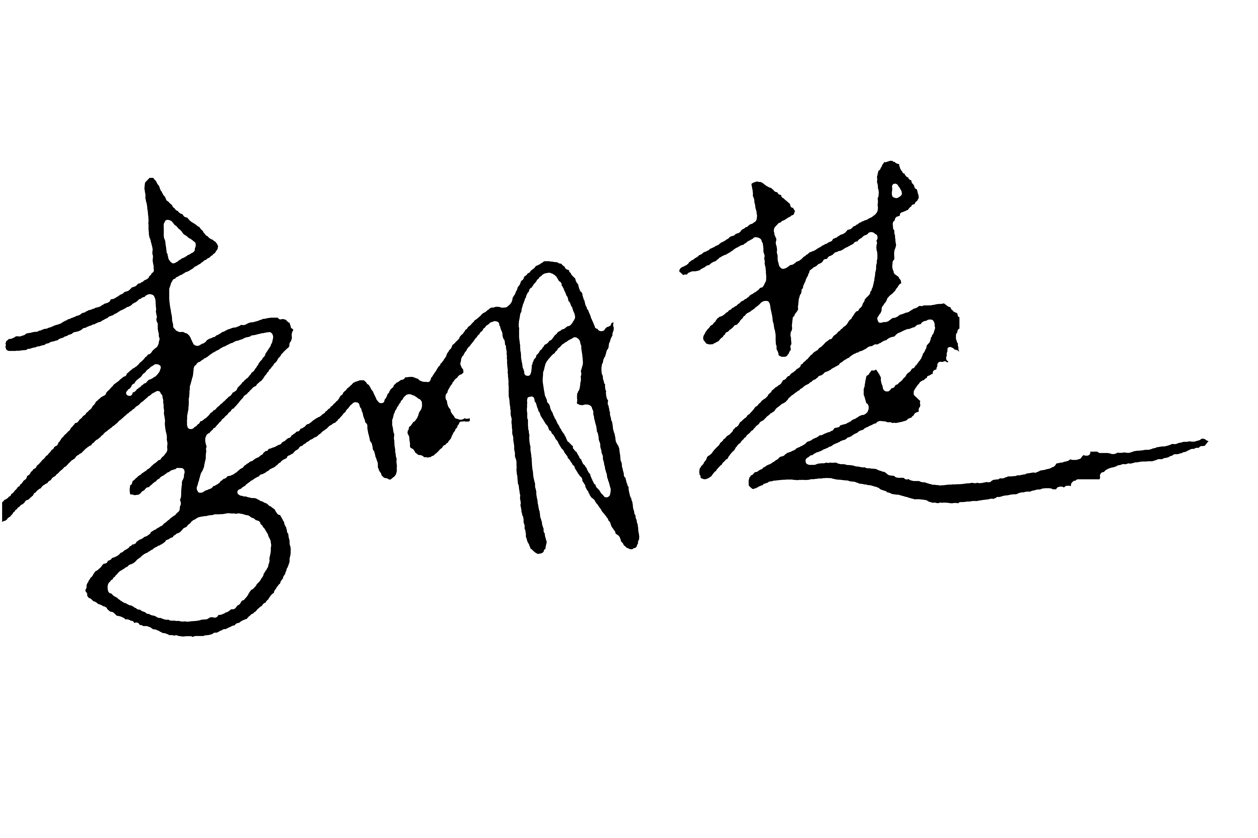  指导教师（签字）  年 月 日 | 学院院长（系主任）（签字）  年 月 日 | 教学部长（院长）（签字）  年 月 日
毕业设计（论文）过程检查情况记录（记录内容需手写）
第  1  次 | 本周工作进展情况（学生填写）  - 进行毕业设计选题，了解相关技术。  - 确定了项目的大致需求以及实际的使用意义。  - 了解相关的可以实现项目的技术，查找这些技术的优缺点进行对比，方便后面的技术的选择。  指导教师检查意见  阅读相关文献，寻找重点问题。  指导教师(签字) 2020年12月18日
第  2  次 | 本周工作进展情况（学生填写）：  - 熟悉Spring Boot框架。  - 查阅相关资料，初步确定为C/S模式。  - 查看和论文题目相关的产品，查找相关产品的不足并进行总结。  指导教师检查意见：  该后端框架可行，可继续深入了解。  指导教师(签字) 2020年12月25日
第  3  次 | 本周工作进展情况（学生填写）  1. 熟悉vue框架，查找ui组件库，尝试使用ant design，element ui，quasar。其中有较为熟悉的，也有功能较为强大的，查阅相关资料进行对比。  2. 阅读相关文献，了解目前的论文评审系统的使用普及程度以及用户的使用体验。  指导教师检查意见：  该前端框架可行，可继续深入了解。  指导教师(签字) 2021年1月8日
毕业设计（论文）过程检查情况记录（记录内容需手写）
第  4  次 | 本周工作进展情况（学生填写）  1. 阅读相关文献，初步确定需求。  2. 了解国内外系统实现情况。  3. 查找外文，在多篇外文中选择最合适的一篇。  指导教师检查意见：  继续阅读相关文献，进行总结。  指导教师(签字) 2021年1月15日
第  5  次 | 本周工作进展情况（学生填写）  1. 撰写开题报告。  2. 进行外文翻译。保证翻译内容符合中文的阅读习惯，没有明显的语义语法错误。  指导教师检查意见  继续阅读相关文献，总结痛点，难点。  指导教师(签字) 2021年2月1日
第  6  次 | 本周工作进展情况（学生填写）  - 开始概要设计  - 复习概要设计相关知识  - 设计系统结构图  指导教师检查意见  初期设计应谨慎，避免全部推倒重来。  指导教师(签字) 2021年2月25日
毕业设计（论文）过程检查情况记录（记录内容需手写）
第  7  次 | 本周工作进展情况（学生填写）  - 继续进行概要设计。  - 各个模块功能设计。  指导教师检查意见  细化模块设计，保证功能的合理性。  指导教师(签字) 2021年3月12日
第  8  次 | 本周工作进展情况（学生填写）  - 继续进行概要设计。  - 各个模块接口设计。  - 进行数据库设计。  指导教师检查意见  优化接口设计，保证前后端的正确对接。  指导教师(签字) 2021年3月19日
第  9  次 | 本周工作进展情况（学生填写）  - 开始编码。  - 后端为Hibernate框架的运行编写实体类。  - 前端编写登陆界面。  - 学习Spring security和jwt相关。  指导教师检查意见  身份验证很重要，需保证系统的安全性。  指导教师(签字) 2021年3月26日
毕业设计（论文）过程检查情况记录（记录内容需手写）
第  10  次 | 本周工作进展情况（学生填写）  - 继续编码。  - 实践上周学习的登陆验证知识。  - 后端配置spring security和jwt。  - 前端配置路由守卫。  指导教师检查意见  继续测试身份验证功能，继续学习相关知识。  指导教师(签字) 2021年4月2日
第  11  次 | 本周工作进展情况（学生填写）  - 继续编码。  - 遇到跨域资源共享问题导致身份验证无法通过。  - 学习跨域资源共享。  指导教师检查意见  查询相关知识，解决该问题。  指导教师(签字) 2021年4月9日
第  12  次 | 本周工作进展情况（学生填写）  - 继续编码。  - 解决上周遇到的跨域资源共享问题，身份认证以及文件上传功能实现。  指导教师检查意见  总结解决问题的经验，为之后解决问题打基础。  指导教师(签字) 2021年4月16日
毕业设计（论文）过程检查情况记录（记录内容需手写）
第  13  次 | 本周工作进展情况（学生填写）  - 完善论文上传下载功能  - 编写论文  指导教师检查意见  注意论文格式，测试下载是否正常。  指导教师(签字) 2021年4月23日
第  14  次 | 本周工作进展情况（学生填写）  - 个人信息页面修改  - 学生论文/教师论文页面样式修改  - 编写论文  指导教师检查意见  优化个人信息页面样式  指导教师(签字) 2021年4月30日
第  15  次 | 本周工作进展情况（学生填写）  - 管理员管理人员功能完善  - 编写论文  指导教师检查意见  添加分配指导教师功能  指导教师(签字) 2021年5月7日
毕业设计（论文）过程检查情况记录（记录内容需手写）
第  16  次 | 本周工作进展情况（学生填写）  - 管理员统计信息功能  - 编写论文  - 修改论文格式  指导教师检查意见  添加多种统计  指导教师(签字) 2021年5月14日
第  17  次 | 本周工作进展情况（学生填写）  - 论文预览模块  - 编写论文  - 修改论文格式  指导教师检查意见  修改预览页面样式  指导教师(签字) 2021年5月21日
第  18  次 | 本周工作进展情况（学生填写）  - 论文总结  - 论文预览模块修改  - 系统测试  - 编写论文  - 修改论文格式  指导教师检查意见  注意论文格式  指导教师(签字) 2021年5月28日
毕业设计（论文）指导教师评价表（此表可打印）
指导教师评语(结合研究内容进行评价，包括：研究内容、工作态度、综合能力、工作量、质量与水平、创新点、规范化程度、是否同意答辩等；不少于100字)

刘树东同学在毕业设计期间，按期完成了规定的任务,采用前后端分离技术，开发了论文评审评分系统，完成了论文《论文评审评分系统》。
主要完成了如下工作：使用web系统代替纸质媒介进行评审活动。

论文的工作表明该同学具有较扎实的理论基础，并能够利用所学的理论知识解决实际问题。论文结构合理，层次分明，叙述到位，内容详实，图表规范，数据正确，叙述简洁。
在阅读了相关外文文献的基础上进行翻译，英文资料的翻译语言流畅，符合规定的要求。
综上，同意该生参加本科论文答辩。

指导教师（签字）

2021年5月30日
毕业设计（论文）评阅人评价表（此表可打印）
评阅教师评语(结合研究内容进行评价，包括选题价值与意义、工作量、完成质量、创新点、规范化程度，问题与建议、是否同意答辩等；不少于100字)

刘树东同学的，针对论文评审评分， 开发设计了论文评审评分系统。使用web系统代替纸质媒介进行评审活动，论文选题有一定的实用价值。
该生的论文《论文评审评分系统》较系统地综述了相关的国内外文献，基本了解该领域的国内外研究基本现状和进展，在此基础上完成的主要工作：使用web系统代替纸质媒介进行评审活动，减轻了师生的负担。
该同学的论文结构完整，层次较为清楚，工作量充足，基本达到了本科毕业设计的要求。
同意该生参加本科毕业论文答辩。

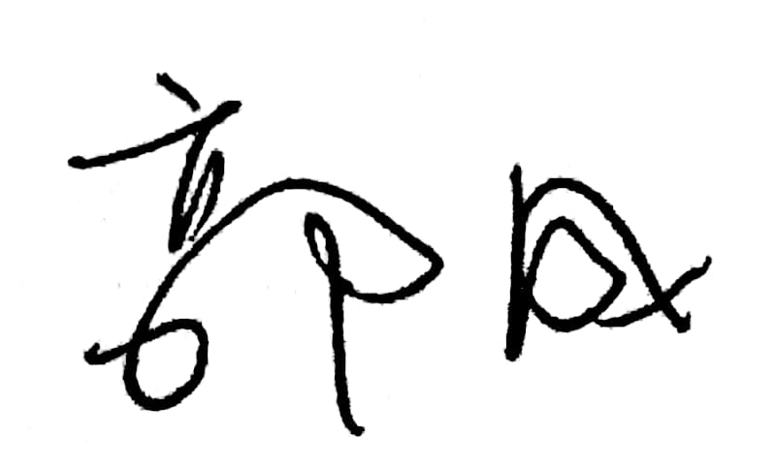

评阅教师（签字）

2021年5月31日
毕业设计（论文）答辩情况记录
自述时间： 分钟 | 回答问题时间： 分钟
三个主要问题与回答记录：
1．

2．

3．

记录人（签字）

年 月 日

毕业设计（论文）答辩委员会评价表（此表可打印）
评分内容 | 具 体 要 求 | 分值 | 评分
工程知识 | 掌握计算机系统及网络系统构成，并能够综合运用数理、工程技术、社会科学基础知识及软件工程专业知识解决软件工程及应用领域的复杂工程问题。 | 30
问题分析 | 基于计算机系统和网络系统组织与结构，设计软件工程模型。 | 40
沟通 | 能够使用软件工程及信息技术语言，能够就复杂工程问题与业界同行及社会公众进行有效沟通和交流。 | 15
终身学习 | 掌握自主文献检索、资料查询及运用现代信息技术跟踪并获取相关信息的基本方法。 | 15
 |  | 总分
答辩委员会意见(结合研究内容评价，包括：研究内容、质量与水平、逻辑思维能力、表述能力、回答问题正确性、是否通过答辩等)
刘树东的学士学位论文《 》选题（无/有一定的/有）现实意义。作者（较系统/系统）地综述了（达到要求/大量）的国内外文献，（基本了解/了解/基本掌握/掌握）了该领域的国内外研究（基本现状/现状/进展和发展方向），在此基础上取得了如下（结论/初步研究成果/研究成果/创造性研究成果）：

论文结构（不完整/基本完整/较完整/完整/严谨），逻辑（不清晰/较清晰/清晰），撰写（不规范/较规范/规范），结论（不正确/正确），研究成果（一般/有创新/较大创新）。在答辩过程中回答问题（不正确/一般/正确/圆满），表明作者（尚未/较好地）掌握本门学科的基础理论、专门知识和基本技能，（不具有/具有）从事（科学研究工作/担负专门技术工作）的初步能力，论文(尚未达到/基本达到/达到了)《中华人民共和国学位条例》对学士学位论文的要求，（未通过/通过）答辩。

成绩 分 组长（签字）
成员（签字）

年 月 日

